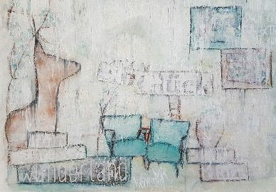
Claudia Kociucki – Literatur & Lesebühne
Übungen zum Workshop
„…“, sagte er. „…“, sagte sie. Wirkungsvolle Dialoge schreiben.

Übung „Sagen und fragen wagen“ (© Claudia Kociucki, 2024)

Schritt 1: Auf dem Weg
Lies dir zunächst den Text durch. Er ist eine Art ‚literarischer Spaziergang‘ durch Nazaré, einen meiner Lieblingsorte an der portugiesischen Silberküste. (Den Text trage ich häufiger auf Poetry Slams vor; er wurde u. a. veröffentlicht in Claudia Kociucki, Gestorben wird immer – oder: Radieschen von oben, Edition Paashaas Verlag Hattingen, 2023.)

In Erinnerung an die Erinnerung
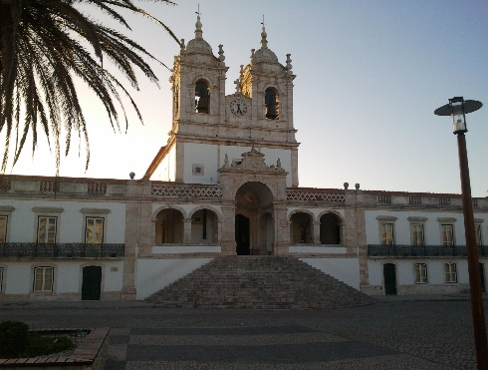
«Erinnerst du dich, mein Schatz?» fragte die Frau (und hatte
gleichwohl jeden noch so winzigen Schritt in ihrem Leben vor
Augen). «Es war hier vor der Kirche. Hier hast du mir zum ersten
Mal gesagt, dass du mich liebst.»
«Ich mag diesen Platz», sagte der Mann (und hatte gleichwohl
Schwierigkeiten, mit der Frau Schritt zu halten).
Die Kirche kam näher, der Glaube entfernte sich.
«Komm mit!», sagte die Frau.

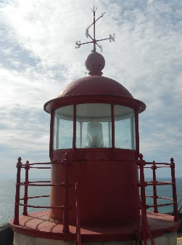
«Erinnerst du dich, mein Schatz?», fragte die Frau (und umfasste die rechte Hand ihres Mannes). «Es war hier am Fuße des Leuchtturms. Hier hast du deinen Ehering verloren.»
«Ich mag das Meer», sagte der Mann (und umfasste ein Stück Treibgut mit seiner linken Hand).
Die Wellen zerschellten am Felsen, das Herz brach entzwei.
«Komm mit!», sagte die Frau.

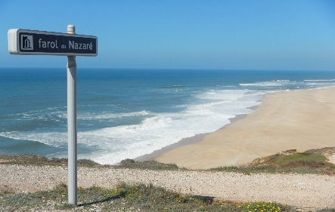
«Erinnerst du dich, mein Schatz?», fragte die Frau (und schaute dabei
ihren Mann mit der größtmöglichen Zärtlichkeit an, die ein Mensch
hervorzubringen imstande ist). «Es war hier im warmen Sand. Hier
haben wir uns zum ersten Mal geküsst.»
«Ich mag die Wellen», sagte der Mann (und schaute dabei der Gischt
zu, wie sie sich auf dem warmen Sand des Nordstrandes ausbreitete).
Die Möwen hoben vom Boden ab, die Hoffnung flog davon.
«Komm mit!», sagte die Frau.

>>>

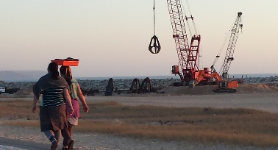
«Erinnerst du dich, mein Schatz?», fragte die Frau (und fühlte sich unendlich allein inmitten der unzähligen Menschen). «Es war hier in der Markthalle. Hier haben wir jeden Tag unseren Fisch gekauft.»
«Ich mag Fisch», sagte der Mann (und fühlte sich unendlich wohl inmitten der unzähligen Gerüche).
Der Fisch sprang vom Haken, die Erinnerung entglitt der Angel.

«Du hast ein Gedächtnis wie ein Fisch», stellte die Frau klar.
«Ich mag Fisch», stellte der Mann fest.
«Komm mit, mein Schatz ...», seufzte die Frau mit der größtmöglichen Zuneigung, die ein Mensch zu fühlen imstande ist.

«Komm mit!», sagte die Erinnerung. Was sie davontrug,
war die Vergangenheit – und die Zukunft dazu.
«Komm mit!», sagte die Demenz. Was sie hinter sich ließ,
war ein ganzes Leben – und ein zweites dazu.

Schritt 2: Im Austausch
Den Text hatte ich vor einigen Jahren zunächst für den Nazarener Literaturwettbewerb auf Portugiesisch verfasst und dann ins Deutsche übertragen. Abgesehen von den Sprachbildern fand ich es ganz schön schwierig, die für mich passenden deutschen Vokabeln aus den Wortfeldern ‚sagen‘ und ‚fragen‘ zu finden. (Fun Fact: Die Entscheidung, welche Verben ich einsetze, hat länger gedauert als das eigentliche Schreiben des Textes.) Letztlich habe ich sie in ihrer Grundbedeutung verwendet, außer in einer Strophe. Deine Aufgabe ist nun: Tausche die markierten Wörter aus. (Alle. Unbedingt!) Welches Verb findest du am passendsten in dieser konkreten Szene/Strophe – mit ihrer ganz eigenen Stimmungsnuance, mit deinem Vorwissen über die Personen und in Kenntnis des kompletten Textes?

«Erinnerst du dich, mein Schatz?», fragte die Frau (und hatte gleichwohl jeden noch so winzigen Schritt in ihrem Leben vor Augen). «Es war hier vor der Kirche. Hier hast du mir zum ersten
Mal gesagt, dass du mich liebst.»
«Ich mag diesen Platz», sagte der Mann (und hatte gleichwohl Schwierigkeiten, mit der Frau Schritt zu halten).
Die Kirche kam näher, der Glaube entfernte sich.
«Komm mit!», sagte die Frau.

«Erinnerst du dich, mein Schatz?», fragte die Frau (und umfasste die rechte Hand ihres Mannes). «Es war hier am Fuße des Leuchtturms. Hier hast du deinen Ehering verloren.»
«Ich mag das Meer», sagte der Mann (und umfasste ein Stück Treibgut mit seiner linken Hand).
Die Wellen zerschellten am Felsen, das Herz brach entzwei.
«Komm mit!», sagte die Frau.

«Erinnerst du dich, mein Schatz?», fragte die Frau (und schaute dabei ihren Mann mit der größtmöglichen Zärtlichkeit an, die ein Mensch hervorzubringen imstande ist). «Es war hier im warmen Sand. Hier haben wir uns zum ersten Mal geküsst.»
«Ich mag die Wellen», sagte der Mann (und schaute dabei der Gischt zu, wie sie sich auf dem warmen Sand des Nordstrandes ausbreitete).
Die Möwen hoben vom Boden ab, die Hoffnung flog davon.
«Komm mit!», sagte die Frau.

«Erinnerst du dich, mein Schatz?», fragte die Frau (und fühlte sich unendlich allein inmitten der unzähligen Menschen). «Es war hier in der Markthalle. Hier haben wir jeden Tag unseren Fisch gekauft.»
«Ich mag Fisch», sagte der Mann (und fühlte sich unendlich wohl inmitten der unzähligen Gerüche).
Der Fisch sprang vom Haken, die Erinnerung entglitt der Angel.

«Du hast ein Gedächtnis wie ein Fisch», stellte die Frau klar.
«Ich mag Fisch», stellte der Mann fest.
«Komm mit, mein Schatz ...», seufzte die Frau mit der größtmöglichen Zuneigung, die ein Mensch zu fühlen imstande ist.

«Komm mit!», sagte die Erinnerung. Was sie davontrug,
war die Vergangenheit – und die Zukunft dazu.
«Komm mit!», sagte die Demenz. Was sie hinter sich ließ,
war ein ganzes Leben – und ein zweites dazu.

Schritt 3: Hin und zurück
a) Lies nun die beiden Texte der Schritte 1 und 2 noch einmal, wenn möglich laut.
b) Vergleiche die Wirkung der zwei Versionen: Auf welchen Ebenen hat sich durch deine abweichende Wortwahl etwas verändert? Wie wirken die Texte?

